**ATA DE REUNIÃO**

**Engenharia de Requisitos - Reunião de Trabalho**

Data: 29 de maio de 2024

Local: Sala de Reuniões, Estacionamento de Shopping

Hora: 10:00 AM

Participantes:

**- Dono do Estacionamento:** Sr. Vitor Cremonezi

**- Supervisores:**

- Sr. Matheus Bailon (Turno Diurno)

- Sr. Thomas Abner (Turno Vespertino)

- Sr. Kaique Almeida (Turno Noturno)

**- Representantes do RH:**

- Sra. Luísa Fernandes

- Sra. Marina Costa

- Sr. Dimitris

**Pauta da Reunião:**

1. Introdução da possibilidade de eliminar os manobristas e implementar self-parking.

2. Discussão sobre melhorias e adições ao sistema de estacionamento.

**Discussões:**

**1. Luz de Sinalização Acima das Vagas:**

- Proposta: Instalação de luzes de sinalização acima das vagas para indicar se estão ocupadas ou livres.

- Discussão:

- Matheus Bailon: A luz de sinalização é essencial para facilitar a visualização das vagas disponíveis, especialmente durante os horários de pico.

- Thomas Abner: Concordo, além disso, essa medida pode acelerar o processo de estacionamento, reduzindo o tempo de procura.

- Kaique Almeida: Precisamos avaliar o custo de instalação e manutenção dessas luzes.

- Decisão do Dono, Vitor Cremonezi: Recusado, mesmo sendo importante, precisamos segurar os gastos, podemos implementar isso no futuro.  
  
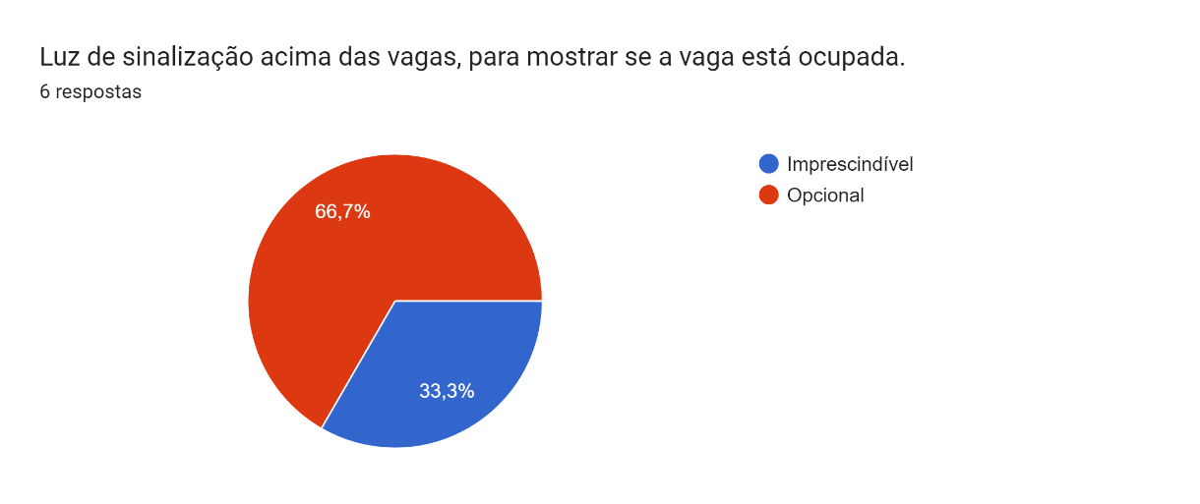

**2.** **Sistema Automático de Catracas com "Sem Parar":**

- Proposta: Implementação de um sistema automático de catracas utilizando a tecnologia "Sem Parar".

- Discussão:

- Matheus Bailon: Esse sistema trará mais agilidade na entrada e saída dos veículos.

- Kaique Almeida: É importante garantir que o sistema funcione sem falhas para evitar congestionamentos.

- Dimitris: Precisamos preparar uma comunicação eficaz para os clientes sobre a nova tecnologia.

- Decisão do Dono, Vitor Cremonezi: Aprovado, será incluído no escopo do projeto. Pois Nos ajudará significantemente com a nossa proposta de self-parking, e tornará todo o processo de entrada e saída de veículos mais ágil.  
  
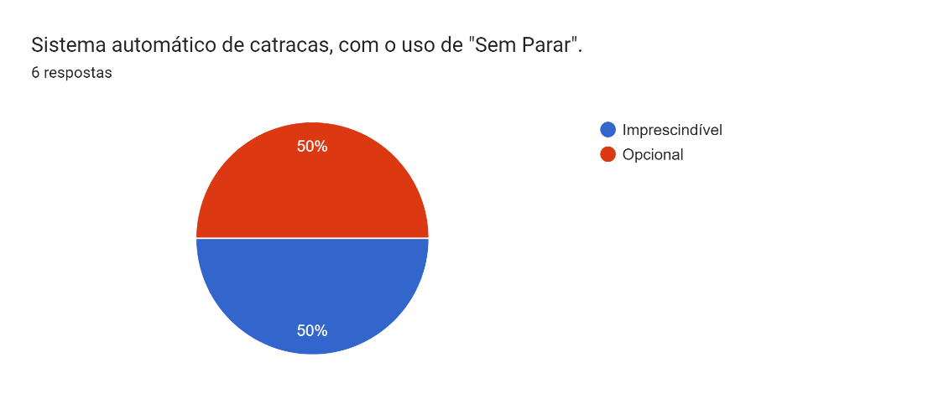

**3. Vagas Especiais para Idosos e PCDs:**

- Proposta: Reservar vagas especiais para idosos e pessoas com deficiência (PCDs) próximas às entradas do shopping.

- Discussão:

- Marina Costa: É uma medida inclusiva e necessária para atender às necessidades desses grupos.

- Dimitris: Precisamos garantir que as vagas estejam sempre disponíveis e devidamente sinalizadas.

- Decisão do Dono, Vitor Cremonezi: Aprovado, será incluído no escopo do projeto. Essa é uma decisão imprescindível e não há dúvidas que deve ser incluída no nosso Estacionamento.  
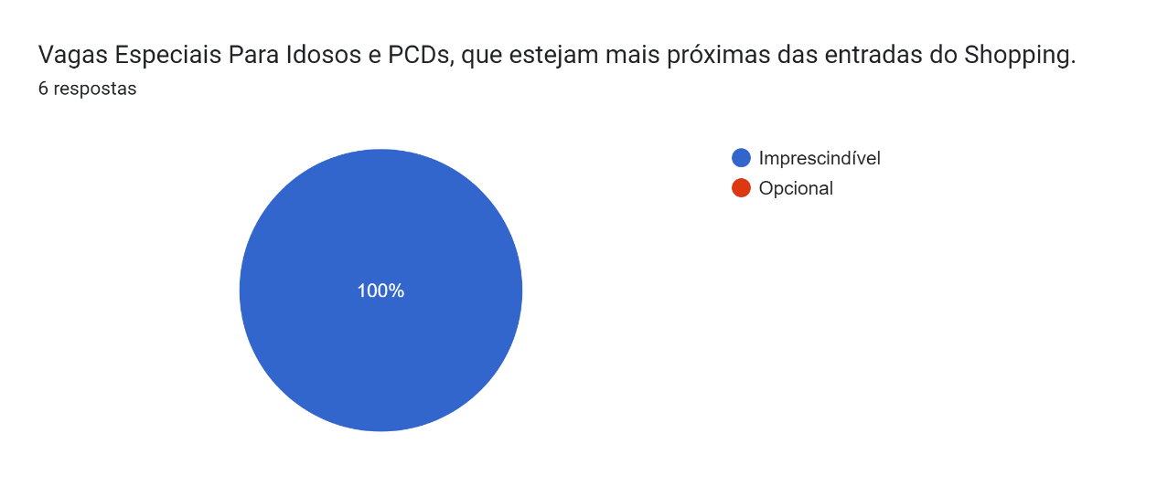

**4. Espelhos Convexos em Curvas:**

- Proposta: Instalação de espelhos convexos nas curvas para aumentar a visibilidade e evitar acidentes.

- Discussão:

- Matheus Bailon: Esses espelhos são fundamentais para garantir a segurança dos motoristas.

- Thomas Abner: Podemos começar instalando em pontos estratégicos e avaliar a necessidade de mais espelhos posteriormente.

- Decisão do Dono, Vitor Cremonezi: Aprovado, será incluído parcialmente no escopo do projeto. Seguiremos com a ideia do Thomas, apenas instalando em pontos estratégicos, conforme o passar do tempo, iremos instalando mais espelhos onde sentirmos necessidade.

5. **Câmeras para Monitoramento:**

- Proposta: Instalação de câmeras para monitoramento das atividades e segurança.

- Discussão:

- Kaique Almeida: As câmeras aumentarão a segurança e ajudarão na resolução de incidentes.

- Vitor Cremonezi: Precisamos definir pontos estratégicos para instalação das câmeras.

- Decisão do Dono, Vitor Cremonezi: Aprovado, será incluído no escopo do projeto. Pois as câmeras vão nos trazer a segurança para nossos clientes e seus veículos e para o nosso próprio estabelecimento  
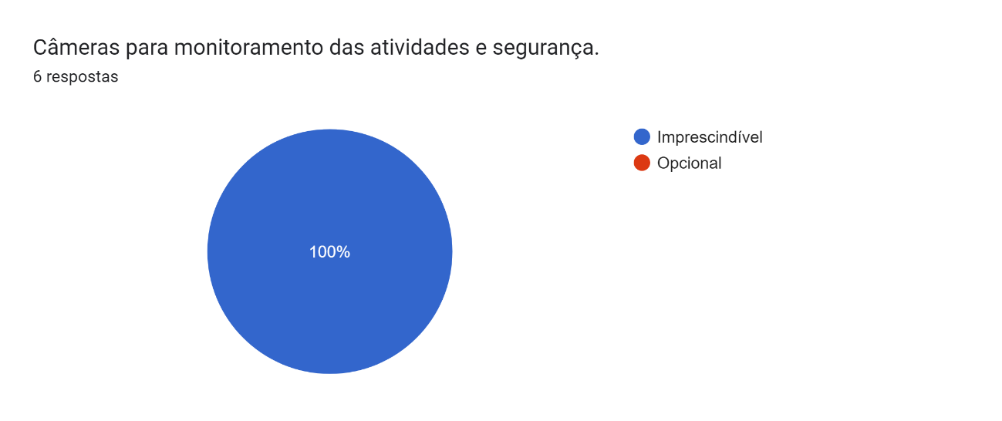

**6. Regras de Circulação:**

- Proposta: Estabelecer regras de circulação dentro do estacionamento.

- Discussão:

- Matheus Bailon: Regras claras são necessárias para evitar congestionamentos e acidentes.

- Kaique Almeida: Vamos criar sinalização adequada e comunicados para os clientes.

- Decisão do Dono, Vitor Cremonezi: Aprovado, será incluído no escopo do projeto. É imprescindível ter regras de circulação dentro do estacionamento, para evitar colisões, manter a ordem e evitar trafico desorganizado internamente.  
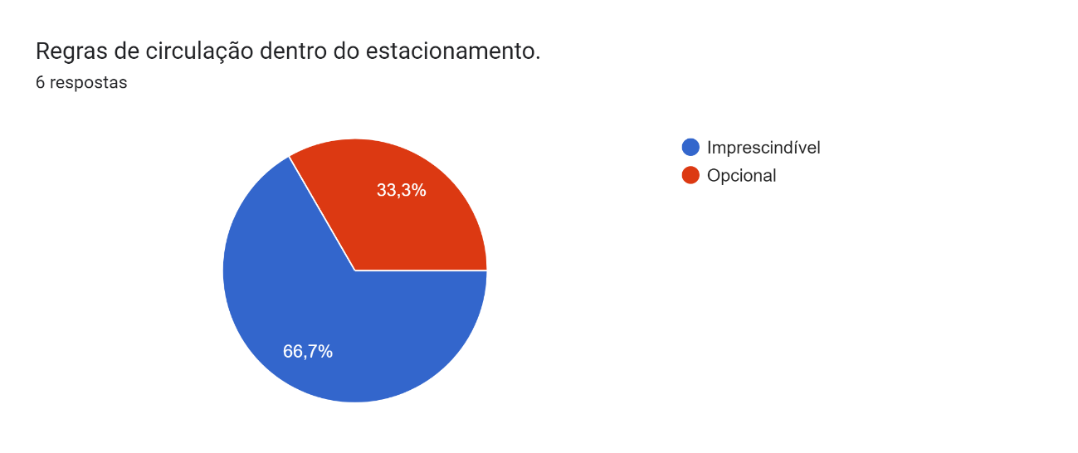

**7. Proteção de Borracha nas Quinas dos Pilares:**

- Proposta: Instalação de proteção de borracha nas quinas dos pilares para proteger os veículos dos clientes.

- Discussão:

- Marina Costa: Essas proteções são importantes para evitar danos aos veículos.

- Dimitris: Precisamos verificar os custos e durabilidade dessas proteções.

- Decisão do Dono, Vitor Cremonezi: Recusado, mesmo sendo importante para proteger de acidentes e evitar danos aos veículos dos clientes, isso não é a nossa prioridade no momento, podemos deixar essa discussão para uma reunião futura, sempre visando economizar nos gastos.  
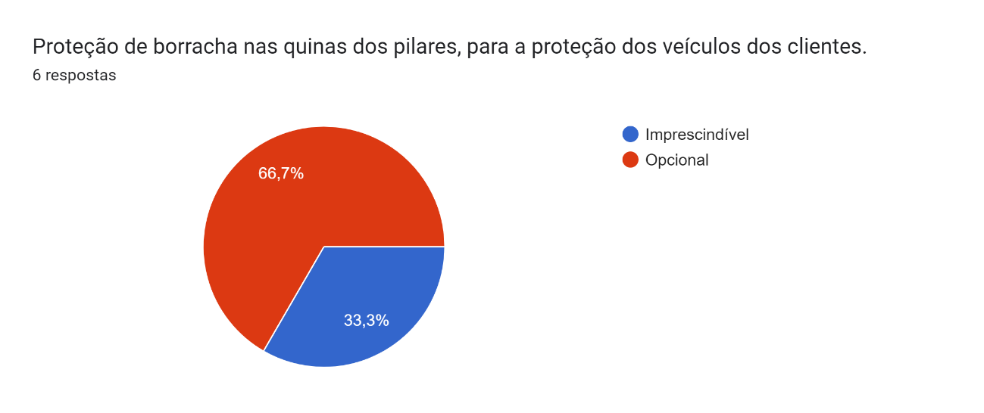

Conclusão:

A reunião foi encerrada às 11:30 AM com todas as propostas discutidas e aprovadas para inclusão no escopo do projeto. As medidas visam melhorar a eficiência, segurança e acessibilidade do estacionamento, alinhando-se às necessidades dos clientes e colaboradores.

Próximos Passos:

- Elaborar um plano detalhado de implementação para cada proposta aprovada.

- Realizar orçamentos e definir cronogramas para as instalações.

- Preparar comunicação para informar os clientes sobre as novas mudanças.

Ata redigida por: [Thomas Abner de Queiroz]

Aprovada por: [Victor Cremonezi]

Assinaturas:

- ____________TAQ_____________

- ____________VC______________